La serie Hybrox riceve una potente aggiunta

alpha innotec - uno dei principali specialisti di pompe di calore in Svizzera - sta ampliando la sua serie Hybrox con due potenti versioni. Le nuove pompe di calore aria/acqua convincono per il loro design moderno e funzionano con il fluido refrigerante naturale R290. Unità interne su misura garantiscono soluzioni di riscaldamento facili da installare ed economicamente vantaggiose.

Le due nuove pompe di calore Hybrox funzionano con il fluido refrigerante ecologico propano (R290), che alpha innotec utilizza da 25 anni. Ciò significa che alpha innotec continua a concentrarsi costantemente sul rispetto dell'ambiente e sull'efficienza. Le potenze termiche sono di 9,3 kW o 13,0 kW (A-7/W35) e la temperatura massima di mandata è di ben 78°C. Anche il funzionamento a bassa rumorosità è notevole, con una potenza sonora di soli 46 dB(A). I nuovi apparecchi Hybrox sono quindi adatti per soddisfare un'ampia gamma di requisiti, dall'utilizzo in nuovi edifici a più piani, all'impiego in ristrutturazioni. Inoltre dispongono anche una funzione di raffrescamento integrata che, in combinazione con il riscaldamento a pavimento, garantisce temperature piacevoli nelle giornate più calde.

Le unità interne personalizzabili facilitano l'installazione
Tre diverse unità interne offrono la possibilità di personalizzare la Hybrox in base alle esigenze e alle particolarità del progetto. Che si tratti della massima individualità con il regolatore a parete o della soluzione salvaspazio plug-and-play della stazione idraulica con accumulatore tecnico separato e bollitore smaltato per acqua calda da 280 litri integrato, il sistema Hybrox consente di risparmiare tempo e denaro prezioso durante l'installazione.

Hybrox - pronta per il futuro digitale
Il futuro delle infrastrutture energetiche risiede nel collegamento in rete e in sistemi intelligenti di consumo. Con l'introduzione dei nuovi apparecchi Hybrox, tutte le nuove pompe di calore di alpha innotec sono ora SG-Ready. Il label garantisce una comunicazione standardizzata tra prodotti, sistemi, impianti e reti elettriche. Con il collegamento online a myUplink, gli apparecchi possono essere monitorati e gestiti tramite l'app online. Anche l'integrazione in un sistema di smart home è possibile.

Scopra i vantaggi convincenti della nuova serie Hybrox di alpha innotec con il fluido refrigerante naturale R290. Saremo lieti di fornirle la nostra Consulenza.
08.05.2024 / ALKO / 2’450Z
-------------------------------------------------
Ulteriori informazioni:
alpha innotec
Via Industrie 5 · 6592 S. Antonino
Tel. 058 252 21 21
www.alpha-innotec.ch · info.it@alpha-innotec.ch

Foto / Leggende
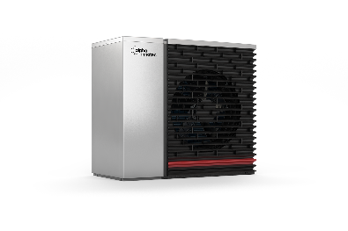  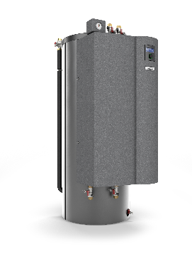 | 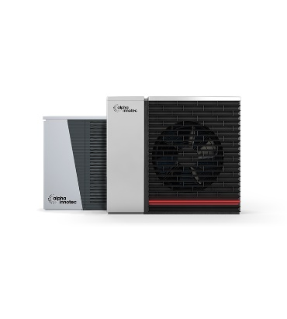 | 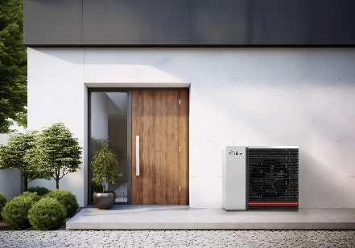
Combinazione perfetta - alpha innotec Hybrox con stazione idraulica e bollitore smaltato per l’ acqua calda sanitaria integrato. | La serie Hybrox - con fluido refrigerante naturale R290 e con regolazione di potenza | Riscaldamento più “bello”. Hybrox di alpha innotec convince per il suo design accattivante e le sue dimensioni compatte.

